**Bug Report**

**Tестируем сайт.**

На сайте есть раздел Контакты.

В этом разделе находится Форма обратной связи.

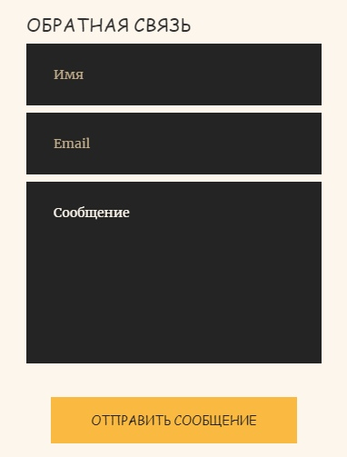

**Заголовок:**

При нажатии на кнопку «Отправить сообщение» в форме обратной связи сообщение не отправляется.

**Предусловия:**

1. Страница «Контакты».

2. Платформа и устройство не имеют значения.

**Шаги воспроизведения:**

1. Заполнить поля формы обратной связи.

2. Нажать на копку «Отправить сообщение».

**Фактический результат:**

Сообщение не отправляется, не появляется ошибка об отправке. После нажатия на кнопку ничего не происходит.

**Ожидаемый результат:**

Сообщение при нажатии на кнопку «Отправить сообщение» отправляется либо система сообщает о невозможности его отправки.

**Окружение:**

Windows 10, Chrome 103.0.5060.134. Версия приложения 137.1.1.